Homework 1

Lezione 1 Domanda 1
Qual è la differenza tra analisi e progettazione?

Siamo nel contesto della realizzazione di un sistema software che tipicamente ha lo scopo di fornire un insieme di funzionalità e gestire alcune tipologie di informazioni con opportune caratteristiche di qualità.

La progettazione software può essere intesa come un’attività di decomposizione del sistema software da realizzare in un insieme di elementi (software) a cui sono state assegnate delle responsabilità.

L’analisi è interessata all’investigazione di un problema e ai requisiti del sistema di interesse; è comune affermare che l’analisi è INTERESSATA AL “CHE COSA”.

Nel nostro contesto, abbiamo tre principali accezioni dell’analisi:

analisi dei requisiti: si interessa di capire il modo in cui potrà essere utilizzato il sistema;
analisi delle informazioni: mira a capire le tipologie di informazioni che il sistema dovrà gestire;
analisi dei processi di business: è un’attività per la consegna di un prodotto/servizio a un cliente.

L’obiettivo della progettazione è trovare una buona soluzione che risolva il problema e soddisfi i requisiti del sistema; è comune dire che la progettazione è INTERESSATA AL “COME”.

Analisi e progettazione per la realizzazione di un sistema software, prevalentemente, seguono il paradigma Object Oriented.

L’analisi orientata agli oggetti si basa sull’identificazione dei CONCETTI NEL DOMINIO DEL PROBLEMA e si una loro descrizione ad oggetti. In questa fase nello schematizzare una classe concettuale, questa rappresenterà un insieme di oggetti del mondo reale.

La progettazione orientata agli oggetti si basa principalmente sull’identificazione e la specifica di una comunità di oggetti software che collaborano; si è focalizzati sul capire quali oggetti software (non reali) parteciperanno alla soluzione; le classi rappresenteranno oggetti software e non oggetti reali.

Lezione 2 domanda 5
Quali sono i vantaggi dello sviluppo iterativo? Quali sono invece i rischi? Come possono essere mitigati questi rischi?
Il processo per lo sviluppo del software è un approccio disciplinato per la COSTRUZIONE, il RILASCIO e la MANUTENZIONE del software. Richiede un approccio sistematico ed ingegneristico chiamato PROCESSO SOFTWARE. Esistono vari tipi di processi software, ma tipicamente hanno tutti in comune le seguenti fasi:
Analisi dei Requisiti, Progettazione, Implementazione, Validazione e Verifica.

Lo sviluppo iterativo si colloca tra le varie tipologie di processo software.
Lo sviluppo è organizzato in una serie di mini-progetti brevi, con tempi a lunghezza fissa chiamati iterazioni (2/4 settimane). Lo scopo di ciascuna iterazione è attraversare tutte le fasi e rilasciare un sistema software eseguibile, integrato e testato, anche se parziale senza soddisfare tutte le funzionalità richieste.
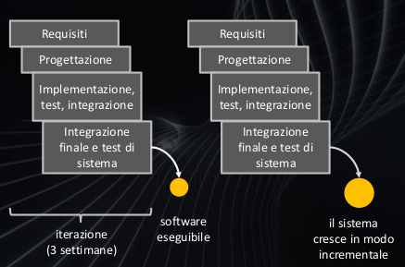

L’intuizione alla base di questo metodo è di cercare di anticipare nel tempo alcune attività di valore che danno l’opportunità di far crescere il sistema (come i feedback utente utili a capire se si è nella corretta direzione).
L’altro lato della medaglia è il dover rimandare attività a cui si è attribuito un minor valore.
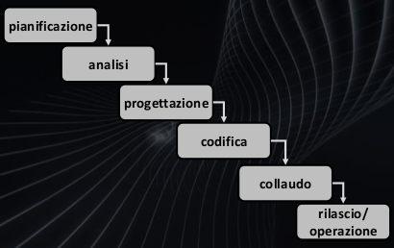
L’obiettivo è di massimizzare i benefici e minimizzare i rischi.

Nel processo a cascata (riportato nell’immagine), si rischia di scoprire l’esistenza di un ostacolo importante in una determinata fase, solo quando ci si dedica ad attività della fase stessa. Se si scopre di non aver effettuato una certa valutazione nella fase di collaudo, si rischia di non avere più il tempo a disposizione per una eventuale correzione da prendere nella fase di analisi.
Tipicamente, con la mancanza della risorsa tempo, l’ostacolo non viene affrontato nella giusta fase (ad esempio nella fase di analisi) e per arrivare nei tempi al raggiungimento del rilascio, si attuano delle azioni senza avere investito tempo per valutarne le conseguenze.

Nel processo iterativo si vanno toccare tutte le fasi con l’obiettivo di percepire in anticipo potenziali ostacoli e poter riattraversare di nuovo tutte le fasi con la nuova informazione.

Questa modalità di approccio alla realizzazione del progetto software ha minor probabilità di fallimento, una migliore produttività e una percentuale di difetti più bassa rispetto all’approccio iterativo. Il vantaggio più grande è la possibilità di abbracciare il cambiamento.

Una pratica dello sviluppo iterativo è il Timeboxing dove le iterazioni hanno una durata prefissata. Nel caso in cui ci si rende conto che la pianificazione dell’iterazione è stata sbagliata, si hanno due possibili scelte: eliminare le funzionalità meno importanti o allungare i tempi per la realizzazione. La linea guida del timeboxing suggerisce di non modificare la durata delle iterazioni.
Con iterazioni troppo brevi si rischia di non consentire la realizzazione di un incremento significativo del prodotto software.
Con iterazioni troppo lunghe si hanno feedback in ritardo che comporta un ritardo nella correzione della direzione del progetto stesso.

Una pratica fondamentale è la Pianificazione Iterativa dove si decidono i lavori delle iterazioni successive. Questa pianificazione può essere redatta in base alle seguenti strategie:

pianificazione guidata dal rischio: per non avere il problema classico del processo a cascata, vengono affrontati prima i rischi importanti;
pianificazione guidata dal cliente: consente al cliente di dare un valore/peso alle funzionalità in modo da scegliere tra le più importanti;
pianificazione centrata sull’architettura: si lavora prima sullo sviluppo dell’intera architettura ovvero sull’identificazione e realizzazione degli elementi principali del sistema concentrandosi soprattutto sulle modalità di interazione e collaborazione tra gli elementi principali.

Uno strumento utile è il Backlog che contiene l’elenco di cose che devono essere ancora fatte.
Per ogni iterazione si potrebbe procedere nel seguente modo:
1) verificare il lavoro arretrato dal backlog per rimuove modificare o aggiungere voci;
2) assegnare una priorità ad ogni voce del backlog in base ai criteri scelti
3) riordinare le voci in base alle priorità.

Una forma particolare dello sviluppo iterativo è lo sviluppo AGILE dove si incoraggia l’adozione di valori e pratiche che favoriscono una reazione rapida e flessibile ai cambiamenti.

Lezione 4 domanda 4
Che cos’è un modello di dominio?

Il modello di dominio è un modello concettuale ad oggetti che descrive le informazioni di interesse per il sistema in discussione.
Nel modello di dominio siamo solo interessati a rappresentare l’informazione.
È un modello concettuale, quindi tratta oggetti del mondo reale con lo scopo di descrivere le informazioni da gestire indipendentemente da come verranno realizzate.
Per creare un modello di dominio si identificano le classi, le associazioni e gli attributi.
Nel modello di dominio la Classe rappresenterà un insieme di oggetti.

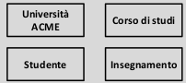

Le istanze di una classe sono gli oggetti del mondo reale.

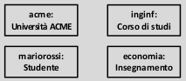

In un modello di dominio, oltre le classi appaiono le associazioni.
L’associazione è una relazione tra classi ed indica una connessione significativa tra le due classi.

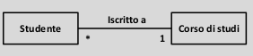

Le istanze di una associazione sono collegamenti
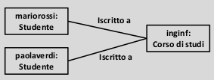

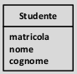

Un attributo è un valore (ovvero un dato) dell’oggetto di una classe

Al livello di istanza, ciascun attributo di una classe associa un valore a ciascun oggetto di quella classe
